|  |  |
| --- | --- |
| Functionele decompositie Eindmaas  Projectgroep: Aquabots modelvaartuig bedieningssysteem | Jia-jie Yeh Timo de Haan Wouter van Huut Mick Vermeulen Bryan Chung |

Inhoud

Inleiding 2

1. Boot 3

Informatie: 3

Eisen: 3

2. Communicatie 4

Informatie: 4

Eisen: 4

3. Externe Communicatie 5

Informatie: 5

Eisen: 5

4. Interne Communicatie 6

Informatie: 6

Eisen: 6

5. Analoge signalen

Informatie: 7

Eisen: 7

6. Digatale signalen

Informatie: 8

Eisen: 8

# Inleiding

Dit project gaat over het communicatie systeem van de boot EindMaas.

De EindMaas is een water drone die over de Maas heen moet kunnen varen door middel van afstandsbesturing. In dit project moeten wij zorgen voor de communicatie tussen componenten in de boot en het ontvangst van de informatie van de kant. Dit word door middel van smart componenten gedaan.

Smart componenten zijn een verzameling van componenten die zelf NMEA berichten kunnen afluisteren en kunnen vertalen.

NMEA is een protocol wat veel gebruikt word in scheepsvaart om gegevens uit te wisselen tussen componenten.

De informatie word door het systeems gestuurd in de vorm van NMEA, waar doormiddel van het smart gemaakte componenten die informatie kan worden verwerkt en uitgevoerd.

In deze functionele decompositie willen wij duidelijk maken welke functies er aan bod komen in de EindMaas, en hoe deze met elkaar werken. Ook word er laten zien waar er potentiële storingen zijn.

(bijlage voor achtergrond informatie)

# Eindmaas

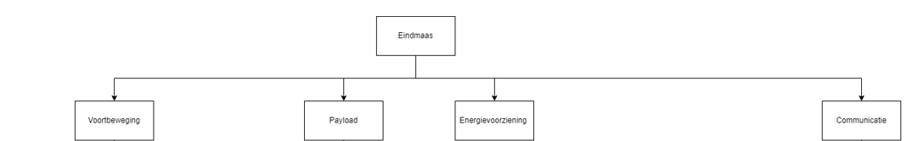

De eindmaas is het platform waarop alle functies beginnen. De functies zijn verdeeld over vier overkoepelende functies: voortbeweging, payload, energievoorziening en communicatie. Bij voortbeweging behoren de actuatie en besturing van de boot. Payload zal over de data gaan die op de boot verzameld wordt en communicatie over de interne en externe dataverkeer van de boot. Voor de functionele decompositie wordt vooral veel gekeken bij de communicatie en is de energievoorziening niet veel van toepassing, dus die wordt hier niet verder uitgewerkt.

Overal waar de boot communiceert zullen de berichten via het NMEA protocol worden uitgewisseld.

# Extern Dataverkeer

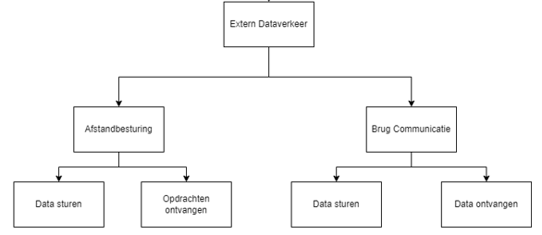

Met externe dataverkeer wordt alle dataverkeer met de buiten wereld bedoeld, in ons project zal dit vooral over de communicatie met de brug en de afstandsbediening gaan. De boot zal NMEA berichten met besturings informatie van de afstandsbediening moeten ontvangen.

## Verstoringen:

Bij het gebruik van een draadloze verbinding kan er een zwak signaal ontstaan door interference of lange afstanden waardoor de communicatie niet goed kan functioneren.

# Interne Dataverkeer

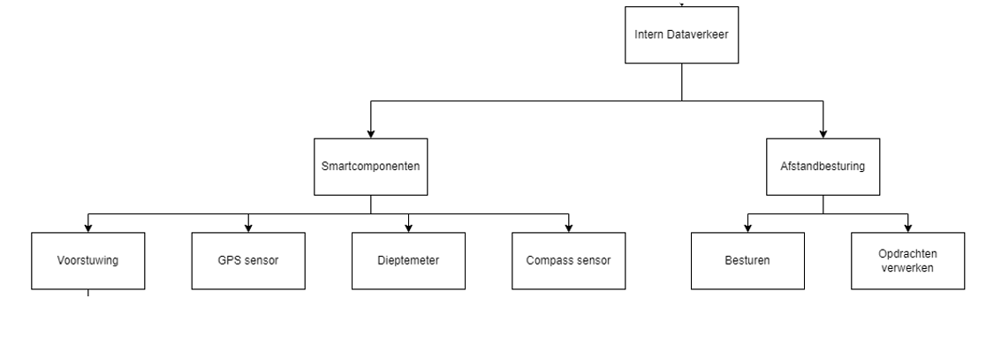

De interne communicatie zorgt voor alle communicatie tussen de componenten in de boot. Dit wordt gedaan over een Ethernet netwerk waaraan alle componenten met kabel verbonden zijn. Voor de communicatie hebben we voor UDP over TCP gekozen, met name voor de snelheid.

## Eisen:

Delay tussen componenten op het netwerk is niet langer dan 20ms

## Verstoringen:

De componenten kunnen stoppen met functioneren en niet meer opstarten nadat de stroom ervan af valt.

# Smartcomponents

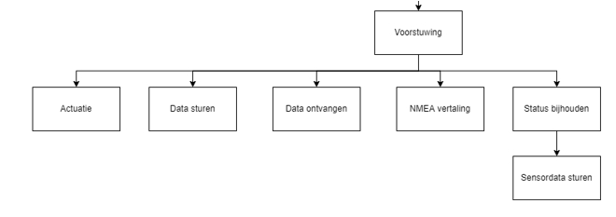

Smartcomponenten zijn componenten die naast hun eigen functionaliteit zelf in staat zijn om de berichten op het Ethernet netwerk te kunnen herkennen en vertalen.

## Eisen:

De smartcomponenten weten welk berichten op het interne communicatie netwerk voor hun bestemd is.

De componenten kunnen zelf NMEA berichten vertalen en versturen.